Schillers grote liefde(s)
Op een gemaskerd bal, tijdens het carnaval in Weimar, ontmoet Schiller de ongehuwde zusjes Karoliene (1763-1847) en Charlotte von Lengefeld (1766-1826). Tot diep in de lente van 1788 zullen ze elkaar regelmatig ontmoeten. Schiller wordt verliefd op beide vrouwen, en beide vrouwen worden verliefd op hem. Deze verliefdheid doet de depressie die hij diezelfde winter nog doormaakte smelten als sneeuw voor de zon. Begin januari schrijft hij aan Körner (1 januari 1788): ‘Je hebt er geen idee van hoe verwoest mijn gemoed is, hoe versplinterd mijn hoofd (…). Een filosofische hypochondrie sloopt mijn ziel - ik ben een geïsoleerde zonderling die door de natuur dwaalt, zonder eigendom, niets bezit.’ Een maand later verklaart hij deze donkere tijd als ‘een duister scepticisme dat in mij huist (…) een fatale zich voortslepende ketting van spanningen en vermoeidheid, van opium- en champagneroes.’ Hij sluit de brief af met wat hij als zijn enige hoop op redding ziet: ‘Ik kijk uit naar een burgerlijk en huiselijk bestaan, dat is het enige waar ik nog op hoop.’
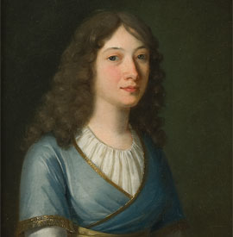
Charlotte von Lengefeld (1766-1826)
Schiller wordt aan de zusjes en hun moeder Louise, een weduwe, voorgesteld door zijn vriend Wilhelm von Wolzogen. De meisjes zijn van adel. Karoliene is ongelukkig getrouwd met von Beulwitz, een hofbeambte van het vorstendom Rudolstadt. Karoliene wil scheiden maar dat was in die tijd niet zo eenvoudig. Verward door deze ontmoetingen schrijft hij aan Körner: ‘Bid tot God dat ik mezelf niet vergooi… een vrouw heb ik nog niet.’ Hij schenkt Charlotte de roman Tom Jones van Henry Fielding over de liefde van een vrouw die het standenverschil negeert. Een verwijzing naar hun eigen situatie; Charlotte is van adel, Schiller is een burger.
In mei 1788 nodigen de zusjes Schiller uit om naar Volkstädt te komen. Ze hebben voor hem een huisje gehuurd in Volkstädt dat op een half uurtje wandelen van hun huis verwijderd is. Hij schrijft er o.a. het gedicht Der Götter Griechenlandes. Maar zijn grootste genot is om zijn geschreven teksten naar Rudolstadt te brengen en ze voor te lezen aan de zusjes von Lengefeld. Er ontstaat tussen de drie een gevoel van vertrouwde verbondenheid, een soort menage à trois. Charlotte schrijft op 24 april 1789 aan Schiller: ‘Ik voel hoe u ons zou kunnen maken, wanneer u met ons zou samenleven, hoe gelukkig we zouden zijn en het steeds meer zouden worden.’
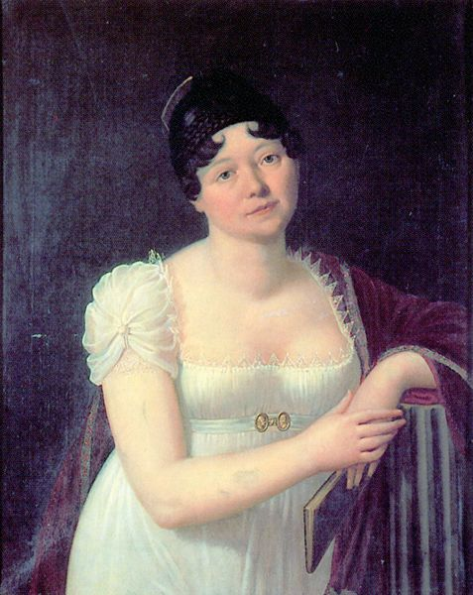
Karoliene von Wolzogen (1763-1847)
Karoliene is intellectueel en erudiet. Haar brieven zijn diepgaander en getuigen van grote kritische denkkracht die zich uitstekend kan meten met Schiller. Terwijl Charlotte’s brieven uitmunten in eenvoud en hartelijkheid. Later wordt Karoliene zelf auteur. Schiller publiceert het eerste hoofdstuk van haar boek, anoniem, in zijn tijdschrift. In 1830 publiceert Karoliene de eerste biografie van Schiller waarin ze alle sporen over zijn dubbelliefde heeft gewist.
De ménage à trois tussen Schiller en de zussen Lengefeld heeft niets van doen met ‘vrije liefde’ of Libertijns gedrag. De brieven tussen de drie verliefden zijn getuigenissen van een verfijnde gevoelscultuur.
Schiller schreef aan beide vrouwen warme, liefdevolle brieven met verborgen liefdesverklaringen. Zo flirtte hij bijna twee jaar met beide vrouwen. In de zomer van 1789 spreekt Karoliene met Schiller onder vier ogen. Ze vertelt hem dat haar zus verliefd op hem is en vraagt hem of hij tegenover haar zijn gevoelens wil duidelijk maken. Op 3 augustus 1789 schrijft hij aan Charlotte: ‘Is het waar dierbare Lotte? Mag ik hopen dat wat Karoliene in uw ziel heeft gelezen en wat ik in uw hart las en niet durfde volgen, waar is? O hoe zwaar weegt het geheim dat zo lang ik je ken op mijn hart ligt! Dikwijls, toen we dicht bij elkaar leefden, nam ik al mijn moed bijeen, kwam bij je, met het voornemen mijn geheim met je te delen - maar keer op keer verloor ik die moed. (…) Bevestig alsjeblieft waar Karoliene mij op liet hopen. Zeg me, dat je de mijne wordt.’ Maar op dezelfde dag schrijft hij nog een tweede brief, aan beide zussen gericht, waarin hij schrijft dat zijn liefde ook aan Karoliene toebehoort: ‘Aan jullie beide horen al mijn gevoelens. Al mijn krachten zullen jullie laten bloeien! In jullie wil ik leven en mijn bestaan verblijden. Jullie ziel is de mijne - en de mijne is van jullie. (…) Hoe rijk kunnen we door elkaar worden!’
Eind 1789 wordt Charlotte ongeduldig. Zij wil eindelijk weten waar ze staat. Ze schrijft hem dat ze niet over de geleerdheid beschikt als haar zus en dat als hij haar zus verkiest zij zonder problemen een stap achteruit zet. Schillers antwoordt: ‘Karoliene staat dichter bij me wat leeftijd, gevoel en denken betreft. Haar woorden hebben mij meer ontroerd dan die van jou. Mijn Lotte - maar dat betekent niet dat ik zou willen dat jij anders zou zijn dan je bent. Wat Karoliene op jou voor heeft, kun jij van mij ontvangen; uw ziel moet in mijn liefde open bloeien, jij moet mijn schepping zijn, uw bloed moet in de lente van mijn liefde vallen.’ Charlotte antwoordt met tederheid, innigheid en zorg.
De twee zussen gunnen elkaar Schiller. Een jaar eerder wordt in een brief duidelijk hoeveel Karoliene van Schiller houdt: ‘Niemand heeft mij ooit zo diep kunnen raken als jij - tot tranen toe, met welke zachtheid heb jij mijn ziel verpleegd.’
In februari 1790 trouwt Schiller met Charlotte. In 1831 schrijft Karoliene in haar dagboek: ‘… ooit had ik de gelukkigste vrouw kunnen worden, maar ik werd heel ongelukkig’…

Alain Pringels
dramaturg Toneelgroep De Appel

Kurt Wölfel, Friedrich Schiller, dtv, 2005, p.67-68 (eigen vertaling)
Hans Christoph von Lengefeld had met groot succes de wildkap in de wouden bestreden.
Jörg Aufenanger, Schiller eine biographie, Diederichs, 2006, p.123 (eigen vertaling)
Kurt Wölfel, id., p. 71
Kurt Wölfel, id., p.74
Kurt Wolfel, id., p.74
Brief van 15.11.1789. (geciteerd dor Safranski in Schiller oder Die Erindung des Deutschen Idealismus (dtv, 2007, p.295)
Brief aan Schiller van 18.11.1788. (idem)
Bron: Die intensiven Begegnungen mit Schiller im Sommer 1788 entfachten nicht nur Carolines Leidenschaft für den Dichter, sie waren zugleich Inspiration für schriftstellerische Arbeiten. Zwischen Oktober 1796 und Mai 1797 veröffentlichte Schiller in den „Horen“ Carolines Roman „Agnes von Lilien“. Der anonym erschienene Text war so erfolgreich, dass ihn die Brüder Schlegel für eine Arbeit Goethes hielten. Carolines bekanntestes Werk wurde „Schillers Leben“ – die erste Biographie des Dichters. Sie erschien 1830 bei Cotta in Stuttgart und Tübingen. http://www.schillerhaus-rudolstadt.de/cms/website.php?id=/de/museum/rundgang/caroline_von_beulwitz.htm&sid=gv41obihpue0bnk6r2m42sjqd1

